**SPRING 笔记**

Authorized by DoHit

# SPRING简介

## Spring作用

**Spring封装了创建对象的功能**

**内部实现机制：框架写了自己的工厂类，读用户的配置文件，然后反射出配置文件中配置的各种对象**

Spring是分层的JavaSE/EE应用一站式的轻量级（重量级EJB，SUN公司（Session Bean[控制层]， Service Bean[业务层]， Persistace Bean[DAO层]））开源框架（官网： http://spring.io/ ），以Ioc（Inverse of control）控制反转和Aop（Aspect Oriented Programming）面向切面编程为核心。

轻量级：针对EJB来说，使用方便。

一站式：spring针对各各层（表现层、业务层、持久层）提出解决方案。

表现层：springmvc,Struts1, Struts2（spring自己的mvc框架），提供和其它web框架整合方案。

业务层：spring基于aop（面向切面编程）思想进行事务控制。

持久层：spring自己提供JdbcTemplate，提供和其它持久层框架整合的方案。

## Spring核心功能

Ioc(控制反转)和aop（面向切面编程）。

重点是：IOC(大容器Map, 放了很多对象)，spring要管理各各层的bean。

# SPRING工作机制模拟

http://blog.csdn.net/u011229848/article/details/52845821

## 控制反转IOC和依赖注入DI

### 什么是控制反转

IoC (Inverse of Control)即控制反转。是指将原来程序中自己创建实现类对象的控制权反转到IOC容器中。只需要通过IOC获了对象的实例，将IOC当成一个黑盒子、工厂、容器。

spring提供ioc容器，对 bean进行实例化。使用bean时候从容器中取。

IOC控制反转，将对象的创建权反转到了spring容器中。

### 什么是依赖注入

Spring在创建一个类的实例时，如果这个类的里面依类型赖其他的引用，那么会自动将其引用的类型的类先实例化再注入到该实例里面

依赖注入的总结：

在配置文件中加入<property name=”userDao” ref=”userdao1”>

name=”userDao”，说明该bean有一个名字叫userDao的成员变量，并且该变量有setter方法。

ref=”userdao1”，说明，在spring容器中，有一个id或name为userdao1的bean

### 模拟实现IOC和DI

# SPRING入门示例程序

## 新建工程

## 导入JAR包

•spring-beans-4.2.4.RELEASE.jar

•spring-context-4.2.4.RELEASE.jar

•spring-core-4.2.4.RELEASE.jar

•spring-expression-4.2.4.RELEASE.jar

spring使用JCL日志体系（commons-logging-1.2.jar）

commons-logging：相当 于原来的slf4j，只有日志接口

还需要加入日志实现：log4j

## 业务类准备

## SPRING配置文件

spring的ioc容器的配置文件：applicationContext.xml（默认名称）

配置schema约束：

http://www.springframework.org/schema/beans/spring-beans.xsd

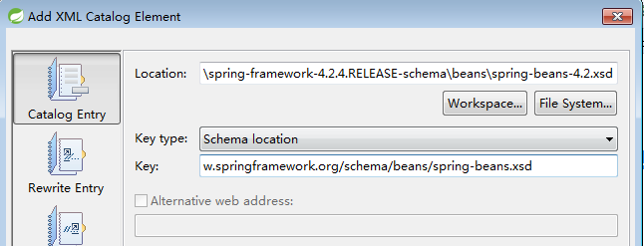

spring的ioc容器的配置文件：applicationContext.xml（默认名称）

配置schema约束：

http://www.springframework.org/schema/beans/spring-beans.xsd

## 配置BEAN

1、编写好接口及接口实现类

2、需要在spring的容器的配置文件中配置spring要管理的bean。

## 运行测试

// 从spring的容器中获取bean实例

@Test

**public** **void** test1() {

// 创建spring容器的实例

ApplicationContext applicationContext = **new** ClassPathXmlApplicationContext("spring/applicationContext.xml");

// 通过容器实例对象获取bean实例

// 通过 bean的名称来获取

CustomerDao customerDao = (CustomerDao) applicationContext.getBean("customerDao");

System.***out***.println(customerDao);

CustomerService customerService = (CustomerService) applicationContext.getBean("customerService");

System.***out***.println(customerService);

}

# IOC更多配置

## BEAN的定义

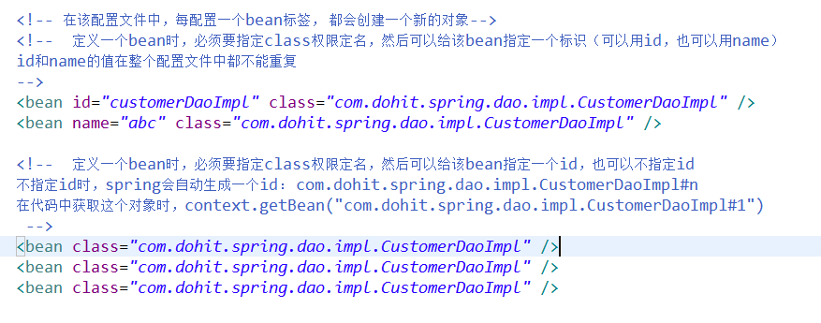

## BEAN的初始化配置

spring要对applicationContext.xml中配置的bean进行实例化（初始化）。

包括：通过无参构造器实例化、通过有参构造器实例化、通过静态工厂方法

|  |
| --- |
| <!-- 测试spring对bean的实例化方法 -->  <!-- 默认通过无参构造器 -->  <bean id=*"customer1"* class=*"com.dohit.pojo.CstCustomer"*></bean>  <!-- 通过有参构造器  构造器：public CstCustomer(Long custId,String custName)  -->  <bean id=*"customer2"* class=*"com.dohit.pojo.CstCustomer"*>  <!-- index：参数位置，第一个参数位置为0  value：参数值  type：参数类型  -->  <constructor-arg index=*"0"* value=*"101"* type=*"java.lang.Long"*/>  <constructor-arg index=*"1"* value=*"牛牛"* type=*"java.lang.String"*/>    </bean>  <!-- 了解，通过静态工厂方法获取bean的实例  class：配置工厂类的路径  factory-method：调用工厂方法，获取对象  -->  <bean id=*"customer3"* class=*"com.dohit.pojo.CustomerFactory"* factory-method=*"getCustomer"*></bean> |

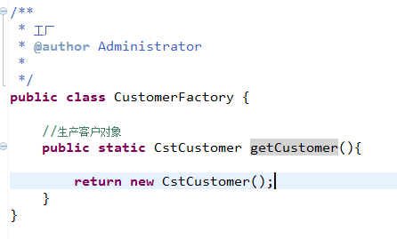

## BEAN的获取

getBean(bean标识)

// 通过类型去获取bean时，spring配置文件中，该类型的bean只能有一个

getBean(bean类型.class)

## ApplicationContext加载配置文件

ApplicationContext理解为spring容器的上下文，通过上下文操作容器中bean。

ClassPathXmlApplicationContext(“./文件夹名/spring.xml”)：加载classpath下的配置文件创建一个容器实例

FileSystemXmlApplicationContext(“d:\\test\spring.xml”)：加载文件系统中任意目录下的配置文件，创建一个容器实例

掌握：多文件的加载方法

|  |
| --- |
| // ClassPathXmlApplicationContext applicationContext = new ClassPathXmlApplicationContext("applicationContext-dao.xml","applicationContext-service.xml");  // ClassPathXmlApplicationContext applicationContext = new ClassPathXmlApplicationContext(new  // String[]{"applicationContext-dao.xml","applicationContext-service.xml"});  //ClassPathXmlApplicationContext applicationContext = new ClassPathXmlApplicationContext(new String[] { "classpath:applicationContext-dao.xml", "applicationContext-service.xml" });  // ClassPathXmlApplicationContext applicationContext = new ClassPathXmlApplicationContext("applicationContext-*.xml");  //ClassPathXmlApplicationContext applicationContext = new ClassPathXmlApplicationContext(new String[] { "classpath:applicationContext-*.xml", "beans.xml" });  //ClassPathXmlApplicationContext applicationContext = new ClassPathXmlApplicationContext("classpath:*.xml");  // ClassPathXmlApplicationContext applicationContext = new ClassPathXmlApplicationContext(new String[] { "classpath:*.xml", "classpath:springmvc/beans.xml" });  //ClassPathXmlApplicationContext applicationContext = new ClassPathXmlApplicationContext("classpath*:*.xml"); |

# DI依赖注入

## DI的概念

**依赖注入（Dependency Injection）**”。**所谓依赖注入，就是由****IOC容器在运行期间，动态地将对象的依赖关系注入到对象的属性中。**

service：依赖dao，如何实现依赖注入？

1、spring要管理service（前提）

2、spring要管理dao（前提）

总结前提：依赖方（service）、被依赖方（dao）都需要被spring管理

3、根据依赖关系，service依赖dao，将dao实例注入至service的属性中。

底层原理：spring根据配置文件中配置依赖关系，首先获取被依赖的对象dao实例，调用service对象的构造函数或者set方法将dao实例设置(*注入*)到service属性。

## DI测试

目标：

让spring将service依赖的dao注入。

1、在spring的容器中配置dao和service

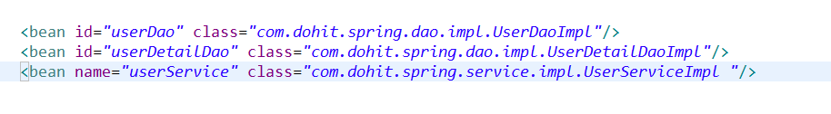

2、配置依赖关系，service依赖dao

## 小结Ioc和Di的区别

ioc：控制反转，将对象的创建权反转到ioc容器。

DI：依赖注入，将对象所依赖的对象注入到对象的属性中。 就是IOC的具体实现方法。

1、IOC就是一个容器

2、IOC容器中包括spring管理的所有bean。

3、IOC容器负责对bean进行实例化

4、IOC容器对bean进行实例化时候，检查有哪些依赖的属性，将依赖的属性注入到实例化的bean的属性中。

要实现依赖注入，需要spring管理依赖方和被依赖方（spring要对依赖方和被依赖方实例化）。

## 依赖注入方法

### 通过有参构造器注入属性值

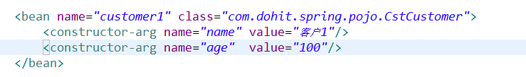

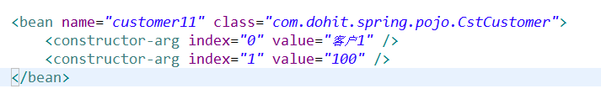

### 通过 set方法注入(常用！！！)

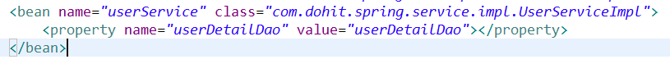

### 测试set方法注入支持属性类型：

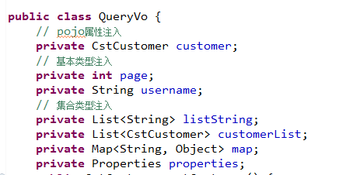

|  |
| --- |
| <!-- 测试set方法依赖注入的属性类型 -->  <bean id=*"queryVo"* class=*"com.dohit.spring.pojo.QueryVo"*>  <!-- 基本类型 -->  <property name=*"page"* value=*"1"*></property>  <property name=*"username"* value=*"大牛"*></property>  <!-- pojo属性 -->  <property name=*"customer"* ref=*"customer1"*></property>  <!-- list List<String> -->  <property name=*"listString"*>  <list>  <value>小牛1</value>  <value>小牛2</value>  </list>  </property>  <!-- list List<CstCustomer> -->  <property name=*"customerList"*>  <list>  <ref bean=*"customer3"*/>  <ref bean=*"customer3"*/>  </list>  </property>  <!-- map -->  <property name=*"map"*>  <map>  <entry key=*"101"* value=*"小牛"*></entry>  <entry key=*"102"* value=*"大牛"*></entry>  </map>  </property>  <!-- properties -->  <property name=*"properties"*>  <props>  <prop key=*"101"* >小牛</prop>  <prop key=*"102"* >大牛</prop>  </props>  </property>  </bean> |

### p命名空间和spEL表达式注入方式（了解）

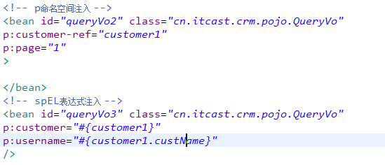

# 基于注解方式进行IOC开发

使用注解，spring通过注解方式完成bean的管理。

bean的管理包括两部分：

1、对 bean实例化

2、对bean依赖注入

## 准备环境

将applicationContext.xml文件置空

加入spring-aop-4.2.4.RELEASE.jar

## 实例化的注解

@Repository：标识此bean为一个dao

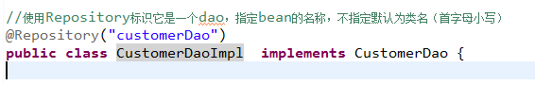

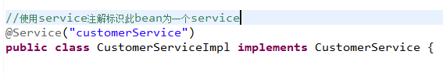

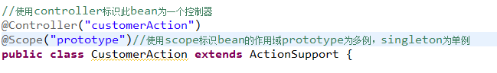

在spring中提供了@component标识就是一个bean。

@Component可以用在任何的bean上。

## 配置context:component-scan组件扫描

引入context命名空间

<beans xmlns=*"http://www.springframework.org/schema/beans"*

xmlns:xsi=*"http://www.w3.org/2001/XMLSchema-instance"*

xmlns:context=*"http://www.springframework.org/schema/context"*

xsi:schemaLocation=*"http://www.springframework.org/schema/beans*

*http://www.springframework.org/schema/beans/spring-beans.xsd*

*http://www.springframework.org/schema/context*

*http://www.springframework.org/schema/context/spring-context.xsd"*>

<!-- 配置组件扫描

component-scan可以扫描注解：@controller、@Service、@Repository、@Component

指定扫描的包com.dohit.spring，可以扫描子包下的类

-->

<context:component-scan base-package=*"com.dohit.spring"*></context:component-scan>

</beans>

原理：

在加载spring容器时，根据上边配置的包路径，扫描包下的及子包下的类，如果标识了：@controller、@Service、@Repository、@Component进行实例化。

~~了解，进行过虑配置：~~

<context:component-scan base-package=*"com.dohit.spring"*>

<!-- 扫描 org.springframework.stereotype.Service-->

<context:include-filter type=*"annotation"* expression=*"org.springframework.stereotype.Service"*/>

<!-- 扫描org.springframework.stereotype.Repository-->

<context:include-filter type=*"annotation"* expression=*"org.springframework.stereotype.Repository"*/>

<!-- 不扫描org.springframework.stereotype.Controller -->

<context:exclude-filter type=*"annotation"* expression=*"org.springframework.stereotype.Controller"*/>

</context:component-scan>

## 依赖注入的注解

@Autowired：

按类型注入

1、可以标识在属性上，根据属性类型去spring容器中找同类型的bean，找到则将bean注入到属性中。

@Autowired//按类型注入

**private** CustomerDao customerDao;

注意：如果容器中同一个类型的bean如果有多个，使用Autowried报错，找到多个同类型的bean，使用@Qualifier和Autowired组合配置，Qualifier指定将哪个bean注入进来。

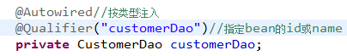

2、可以用在set方法上。

找set方法中参数类型，根据参数类型从容器中找bean，注入。

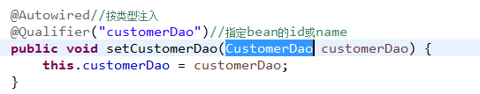

3、使用jdk的注解@Resource：

按名称（唯一标示）注入



和autoWired区别：Resource注解是jdk下的，而autoWired是spring提供。

# spring整合springmvc

## applicationContext-service.xml

|  |
| --- |
| <?xml version=*"1.0"* encoding=*"UTF-8"*?>  <beans xmlns=*"http://www.springframework.org/schema/beans"*  xmlns:context=*"http://www.springframework.org/schema/context"* xmlns:p=*"http://www.springframework.org/schema/p"*  xmlns:aop=*"http://www.springframework.org/schema/aop"* xmlns:tx=*"http://www.springframework.org/schema/tx"*  xmlns:xsi=*"http://www.w3.org/2001/XMLSchema-instance"*  xsi:schemaLocation=*"http://www.springframework.org/schema/beans http://www.springframework.org/schema/beans/spring-beans-4.0.xsd*  *http://www.springframework.org/schema/context http://www.springframework.org/schema/context/spring-context-4.0.xsd*  *http://www.springframework.org/schema/aop http://www.springframework.org/schema/aop/spring-aop-4.0.xsd http://www.springframework.org/schema/tx http://www.springframework.org/schema/tx/spring-tx-4.0.xsd*  *http://www.springframework.org/schema/util http://www.springframework.org/schema/util/spring-util-4.0.xsd"*>  <context:component-scan base-package=*"com.dohit.springmvc.service"*/>  </beans> |

## applicationContext-transaction.xml

|  |
| --- |
| <?xml version=*"1.0"* encoding=*"UTF-8"*?>  <beans xmlns=*"http://www.springframework.org/schema/beans"*  xmlns:context=*"http://www.springframework.org/schema/context"* xmlns:p=*"http://www.springframework.org/schema/p"*  xmlns:aop=*"http://www.springframework.org/schema/aop"* xmlns:tx=*"http://www.springframework.org/schema/tx"*  xmlns:xsi=*"http://www.w3.org/2001/XMLSchema-instance"*  xsi:schemaLocation=*"http://www.springframework.org/schema/beans http://www.springframework.org/schema/beans/spring-beans-4.0.xsd*  *http://www.springframework.org/schema/context http://www.springframework.org/schema/context/spring-context-4.0.xsd*  *http://www.springframework.org/schema/aop http://www.springframework.org/schema/aop/spring-aop-4.0.xsd http://www.springframework.org/schema/tx http://www.springframework.org/schema/tx/spring-tx-4.0.xsd*  *http://www.springframework.org/schema/util http://www.springframework.org/schema/util/spring-util-4.0.xsd"*>  <!-- 事务管理器 -->  <bean id=*"transactionManager"*  class=*"org.springframework.jdbc.datasource.DataSourceTransactionManager"*>  <!-- 数据源 -->  <property name=*"dataSource"* ref=*"dataSource"* />  </bean>  <!-- 通知 -->  <tx:advice id=*"txAdvice"* transaction-manager=*"transactionManager"*>  <tx:attributes>  <!-- 传播行为 -->  <tx:method name=*"save*"* propagation=*"REQUIRED"* />  <tx:method name=*"insert*"* propagation=*"REQUIRED"* />  <tx:method name=*"delete*"* propagation=*"REQUIRED"* />  <tx:method name=*"update*"* propagation=*"REQUIRED"* />  <tx:method name=*"find*"* propagation=*"SUPPORTS"* read-only=*"true"* />  <tx:method name=*"get*"* propagation=*"SUPPORTS"* read-only=*"true"* />  </tx:attributes>  </tx:advice>  <!-- 切面 -->  <aop:config>  <aop:advisor advice-ref=*"txAdvice"*  pointcut=*"execution(* cn.itcast.springmvc.service.*.*(..))"* />  </aop:config>  </beans> |

## springmvc.xml

|  |
| --- |
| <?xml version=*"1.0"* encoding=*"UTF-8"*?>  <beans xmlns=*"http://www.springframework.org/schema/beans"*  xmlns:xsi=*"http://www.w3.org/2001/XMLSchema-instance"* xmlns:p=*"http://www.springframework.org/schema/p"*  xmlns:context=*"http://www.springframework.org/schema/context"*  xmlns:dubbo=*"http://code.alibabatech.com/schema/dubbo"* xmlns:mvc=*"http://www.springframework.org/schema/mvc"*  xsi:schemaLocation=*"http://www.springframework.org/schema/beans http://www.springframework.org/schema/beans/spring-beans-4.0.xsd*  *http://www.springframework.org/schema/mvc http://www.springframework.org/schema/mvc/spring-mvc-4.0.xsd*  *http://code.alibabatech.com/schema/dubbo http://code.alibabatech.com/schema/dubbo/dubbo.xsd*  *http://www.springframework.org/schema/context http://www.springframework.org/schema/context/spring-context-4.0.xsd"*>  <!-- 扫描带Controller注解的类 -->  <context:component-scan base-package=*"com.dohit.springmvc.controller"* />  <!-- 加载注解驱动 -->  <mvc:annotation-driven/>  <!-- 视图解析器 -->  <bean class=*"org.springframework.web.servlet.view.InternalResourceViewResolver"*>  <property name=*"viewClass"*  value=*"org.springframework.web.servlet.view.JstlView"* />  <!-- jsp前缀 -->  <property name=*"prefix"* value=*"/WEB-INF/jsp/"* />  <!-- jsp后缀 -->  <property name=*"suffix"* value=*".jsp"* />  </bean>  </beans> |

## web.xml

|  |
| --- |
| <?xml version=*"1.0"* encoding=*"UTF-8"*?>  <web-app xmlns:xsi=*"http://www.w3.org/2001/XMLSchema-instance"*  xmlns=*"http://java.sun.com/xml/ns/javaee"*  xsi:schemaLocation=*"http://java.sun.com/xml/ns/javaee http://java.sun.com/xml/ns/javaee/web-app_2_5.xsd"*  id=*"WebApp_ID"* version=*"2.5"*>  <display-name>springmvc-web</display-name>  <welcome-file-list>  <welcome-file>index.html</welcome-file>  </welcome-file-list>  <!-- 加载spring容器 -->  <context-param>  <param-name>contextConfigLocation</param-name>  <param-value>classpath:spring/applicationContext-*.xml</param-value>  </context-param>  <listener>  <listener-class>org.springframework.web.context.ContextLoaderListener</listener-class>  </listener>    <servlet>  <servlet-name>springmvc</servlet-name>  <servlet-class>org.springframework.web.servlet.DispatcherServlet</servlet-class>  <init-param>  <param-name>contextConfigLocation</param-name>  <param-value>classpath:spring/springmvc.xml</param-value>  </init-param>  </servlet>  <servlet-mapping>  <servlet-name>springmvc</servlet-name>  <url-pattern>*.action</url-pattern>  </servlet-mapping>  </web-app> |